АМАНАКСКИЕ Распространяется бесплатно
ВЕСТИ
08 августа 2022г № 37 (542) ОФИЦИАЛЬНО
Информационный вестник Собрания представителей сельского поселения Старый Аманак
муниципального района Похвистневский Самарской области

❗️Выезд на дорогу и самостоятельные поездки на велосипедах,самокатах запрещены детям младше 14 лет❗️

❌При езде на велосипеде детям категорически запрещается:
1️⃣Ездить без шлема;
2️⃣Ездить на неисправном транспортном средстве;
3️⃣Возить пассажиров на багажнике или на раме;
4️⃣Ездить против потока;
Ездить на велосипеде без рук, или держать транспортное средство одной рукой, или убрав ноги с педалей;
5️⃣Связывать и буксировать несколько велосипедов в одну систему.

🚴🏼‍♂️Разрешено ездить только по велосипедным дорожкам, а если их нет – по тротуарам, не выезжая на территорию проезжей части и не мешая передвижению других участников дорожного движения;
✅Надевать шлем, а если ребенок катается в темное время суток или в условиях недостаточной видимости – одежду со световозвращающими элементами.Кроме того,СВЭ должны быть и на средстве передвижения.

Подросток с 14 лет, ездящий по проезжей части, должен знать ПДД и уметь подавать сигналы автомобилям, так и всем участникам дорожного движения.

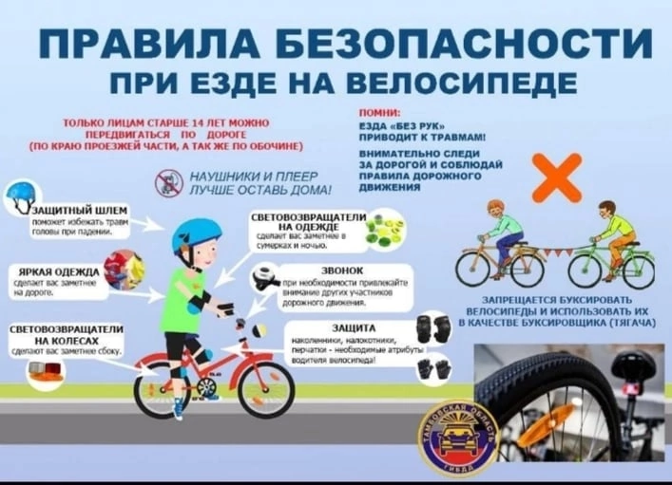

Похвистневские полицейские проводят профилактические мероприятия среди водителей автотранспорта

Инспектор по пропаганде БДД ОГИБДД МО МВД России «Похвистневский» лейтенант полиции Евгения Мельникова совместно с председателем Общественного совета при территориальном отделе внутренних дел Татьяной Вобликовой провели на одной из автозаправок города Похвистнево профилактическую акцию «Встречная полоса».
Инспектор по пропаганде БДД и общественница рассказали водителям о дорожной ситуации в городе и районе, акцентируя внимание на рост смертельных ДТП с выездом на встречную полосу движения. Лейтенант полиции рекомендовала автолюбителям соблюдать режим сна и отдыха, в жаркую погоду воздерживается от дальних поездок в автомобилях без кондиционеров.
Общественница призвала водителей соблюдать Правила дорожного движения, не превышать скоростной режим, помнить, что дома любят и ждут родные и близкие люди.
В рамках акции автолюбителям вручались листовки с перечнем основных причин автоаварий, допускать которые опасно для жизни.
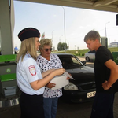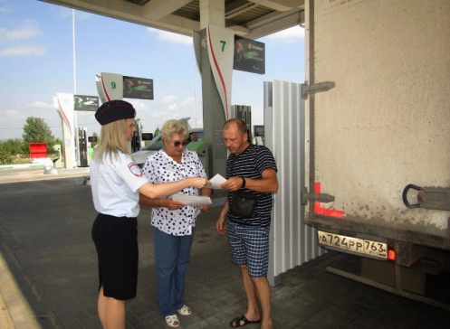

Сотрудники Похвистневской Госавтоинспекции совместно с председателем Общественного совета при территориальном отделе внутренних дел Татьяной Вобликовой провели профилактическое мероприятие «Отдых в пути».

В ходе мероприятия Госавтоинспекторы и общественники останавливали преимущественно большегрузные и автомобили с номерами отличными от Самарского региона и напоминали водителям, что отдых в пути на дальних расстояниях является обязательным и пренебрегая им, автолюбители подвергают опасности не только свою жизнь, но и жизнь других участников движения. Автоинспекторы обратили внимание водителей на печальную статистику роста ДТП, связанных с засыпанием водителей за рулём. Каждый водитель получил от инспекторов и общественницы бутилированную воду.

Водители, в свою очередь, выражали благодарность полицейским и общественникам за оказанную заботу и обещали, что будут внимательнее к своему самочувствию, тем самым, обеспечивая безопасность, всем участникам дорожного движения.
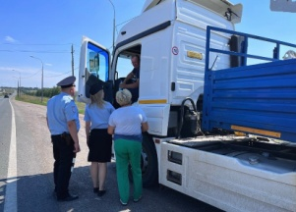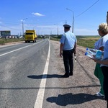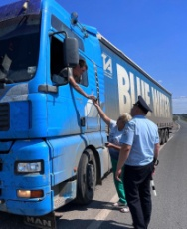
Сотрудниками Похвистневской Госавтоинспекции проводится проверка готовности школьных автобусов к началу учебного года.

Целью мероприятия является повышение безопасности и качества перевозки детей, принятие дополнительных мер по повышению эффективности контроля за перевозками.

Государственный инспектор БДД ОГИБДД МО МВД России «Похвистневский» старший лейтенант полиции Михаил Гулян уделил особое внимание:
- наличию и работоспособности тахографов;
- своевременному прохождению технического осмотра;
- выполнению обязанности по страхованию гражданской ответственности владельцев автобусов;
- соответствию маркировки автобусов данным, указанным в регистрационных документах, наличию в реестре лицензий на осуществление деятельности по перевозкам пассажиров;
- проверке наличия и исправности ремней безопасности;
- исправности тормозной системы и внешних световых приборов.

Вместе с этим, полицейские призвали водителей быть вежливыми и особо внимательными за рулем, а также перед каждой поездкой напоминать детям о правилах поведения в школьном автобусе.

За текущий месяц сотрудниками ГИБДД будут проверены все школьные автобусы городского округа Похвистнево и муниципального района Похвистневский
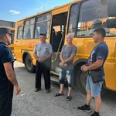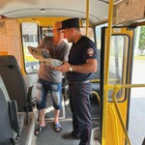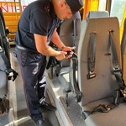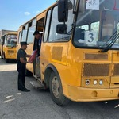

Госуслуги – это просто и удобно!

👮‍♂️📝По линии Госавтоинспекции МВД России осуществляется предоставление следующих государственных услуг:

1. Регистрация транспортных средств;
2. Проведение экзаменов на право управления транспортными средствами и выдача водительских удостоверений;
3. Выдача свидетельства о допуске транспортных средств к перевозке опасных грузов;
4. Выдача разрешения на внесение изменений в конструкцию находящегося в эксплуатации колесного транспортного средства;
5. Выдача свидетельства о соответствии транспортного средства с внесенными в его конструкцию изменениями требованиям безопасности.

🚔Наиболее востребованными государственными услугами являются регистрация транспортных средств и проведение экзаменов на право управления транспортными средствами и выдача водительских удостоверений.

👇Осуществить регистрацию транспортного средства или получить водительское удостоверения возможно с помощью портала www.gosuslugi.ru, либо по телефонам, указанным на официальном сайте ГУОБДД МВД России (гиббдд.рф) перейдя в раздел – «контакты» – «подразделения Госавтоинспекции», а затем выбрав необходимое территориальное подразделение РЭО ГИБДД, либо перейдя по предложенной ссылке в специальный раздел официального сайта областного главка.

Преимущества пользования порталом Государственных услуг:

🟢сокращаются сроки предоставления услуг;
🟢уменьшаются финансовые издержки граждан и юридических лиц;
🟢ликвидируются бюрократические проволочки вследствие внедрения электронного документооборота;
🟢снижаются коррупционные риски;
🟢снижаются административные барьеры и повышается доступность получения государственных и муниципальных услуг
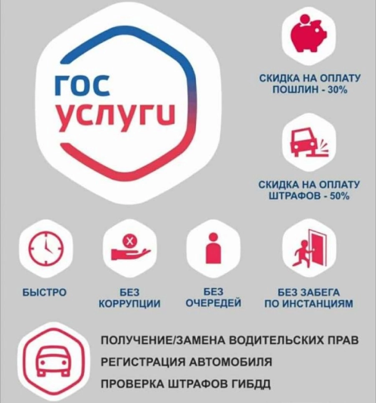
Сотрудники отделения Госавтоинспекции МО МВД России «Похвистневский» совместно с председателем Общественного совета при территориальном отделе внутренних дел Татьяной Вобликовой в рамках «Каникулы с Общественным советом» дали старт акции «Внимание! Пешеходный переход!».
Полицейские и общественники подготовили трафарет с самыми важными напоминаниями при переходе через проезжую часть: «посмотри по сторонам», «сними наушники», «отвлекись от телефона», «держи ребёнка», «Слезь с велосипеда». Совместно с юными пешеходами при помощи баллончика с краской нанесли предупреждающие надписи рядом со школами города Похвистнево.
Автоинспекторы отметили, что данная акция направлена в первую очередь на профилактику ДТП с участием пешеходов подросткового возраста, которые постоянно слушают музыку в наушниках, и на взрослых, которые напрямую отвечают за своих детей, но порой сами отвлекаются на гаджеты, забыв о самом главном – о жизни и здоровье ребёнка.
Председатель Общественного совета пояснила: «Сейчас, в век высоких скоростей, важно не забывать о простых правилах безопасности перехода через проезжую часть, быть примером для молодого поколения и не совершать ошибок, которые могут привести к трагедии».
Акция «Внимание! Пешеходный переход!» на территории городского округа Похвистнево и Муниципального района Похвистневский будет продолжена.
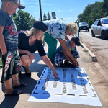

В Самарской области продолжаются выезды общественников в территориальные ОВД
В рамках акции «Гражданский мониторинг» председатель Общественного совета при МО МВД России «Похвистневский» посетила РЭО ГИБДД.

В рамках общественного контроля за деятельностью полиции председатель Общественного совета при МО МВД России «Похвистневский» Татьяна Вобликова, в рамках акции «Гражданский мониторинг» посетила регистрационно-экзаменационное отделение Госавтоинспекции.

Исполняющий обязанности начальника ОГИБДД старший лейтенант полиции Михаил Гулян и исполняющий обязанности начальника РЭО капитан полиции Иван Семёнкин обсудили с общественницей основные задачи для дальнейшего сотрудничества Общественного совета и полиции, а затем показали ей помещения отделения: зал, в котором осуществляется прием граждан и оказание им государственных услуг, кабинет приёма теоретического экзамена и санитарные комнаты. Татьяна Вобликова с положительной стороны отметила чистоту и порядок помещений, их доступность для маломобильных граждан, а также актуальность информационных материалов, размещенных на стендах и наличие необходимых образцов заявлений для граждан на столах, кроме этого, Татьяна Ивановна посетила экзамен по теории ПДД, где оценила качество его провидения.

Далее председатель Общественного совета пообщалась с посетителями отделения, которые рассказали ей, что для получения госуслуг в РЭО созданы комфортные условия. Общественница, в свою очередь, посоветовала им всегда использовать предварительную запись на портале Госуслуг: «Это экономит и время, и деньги, так как услуги оплаты через электронный портал предоставляются с 30% скидкой». Кроме этого, Татьяна Ивановна провела с гражданами беседу с целью профилактики коррупционных проявлений и повышения уровня правовой грамотности.

При общении с сотрудниками общественница отметила с положительной стороны доступность отделения для граждан – при въезде в город установлена большая информационная табличка со схемой проезда.

Татьяна Вобликова поставила удовлетворительную общественную оценку деятельности РЭО ГИБДД.

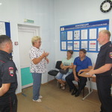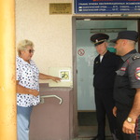

Государственная ветеринарная служба Самарской области
ГРИПП ПТИЦ
При содержании птицы владельцам необходимо выполнять «Ветеринарные правила осуществления профилактических, диагностических, ограничительных и иных мероприятий, установления и отмены карантина и иных ограничений, направленных на предотвращение распространения и ликвидацию очагов высоко патогенного гриппа птиц » утвержденных приказом Минсельхоза России № 158 от 24.03.2021г. зарегистрированного в МинЮсте РФ № 63309 от 29.04.2021г. вступившего в силу с 01.09.2021г.
Грипп птиц — (Grippus avium)— высококонтагиозное, остро протекающее вирусное заболевание сельскохозяйственных, синантропных и диких птиц, которое характеризуется поражением респираторного и желудочно-кишечного трактов, а также высокой летальностью. Грипп птиц способен протекать в форме эпизоотий, вызывая массовый охват поголовья и имея широкое распространение-район, область, несколько регионов. Экономический ущерб от гриппа птиц чрезвычайно велик и связан с массовой гибелью заболевшей птицы, затратами при проведение жестких карантинных и ветеринарно-санитарных мероприятий, включая затраты на уничтожение больной и подозреваемой в заболевании птицы.
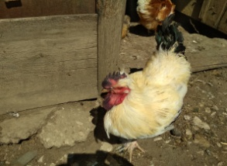
Возбудитель болезни – РНК-содержащий вирус относится к семейству ортомиксовирусов, который подразделяется на три серологических типа: А, В и С. Вирусы типа А вызывают заболевание у птиц и человека. Наибольшую озабоченность вызывают подтипы вируса гриппа птиц Н5N1 и H7N9 в связи с их высокой опасностью для человека. Клиническая картина: — птица отказывается от корма, оперение становится взъерошенным, глаза закрытые, голова опущена, куры теряют яйценоскость. Видимые слизистые оболочки гиперемированы и отечны, у отдельной больной птицы из слегка приоткрытого клюва вытекает тягучий слизистый экссудат, носовые отверстия заклеены воспалительным экссудатом. У некоторых больных птиц отмечается отечность лицевой части сережек вследствие застойных явлений и интоксикации организма. У кур гребень и сережки становятся темно-фиолетового цвета. В большинстве случаев у заболевшей птицы отмечается понос желто-зеленого цвета. У уток и гусей могут наблюдаться нервные явления, при этом птица постоянно совершает круговые движения. Дыхание становится учащенным и хриплым, температура тела поднимается до 44°С, а перед падежом падает до 30°С. Если заболевание птиц вызвано высокопатогенными вирусами гриппа, то как правило 100% продуктивных птиц погибает. В целях недопущения возникновения очагов гриппа птиц собственникам продуктивной птицы необходимо принять следующие меры:1) обеспечить идентификацию и безвыгульное содержание птицы;2) ограничить доступ к птице посторонних лиц, за исключением специалистов госветслужбы; 3) предоставлять специалистам госветслужбы по их требованию птицу для клинического осмотра и проведения противоэпизоотических мероприятий; 4) не приобретать птицу, продукты птицеводства и корма в неустановленных местах; 5) исключить контакт птицы, содержащейся в хозяйствах, с дикой и синантропной птицей.6) обеспечивать проведение постоянной профилактической дезинфекции помещений для содержания птицы. 7) использовать для кормления птиц, корма прошедшие термическую обработку (в течении не менее 5 мин при нагревании в толщине 70 градусов.
ОПАСНОСТЬ ГРИППА ПТИЦ ДЛЯ ЧЕЛОВЕКА
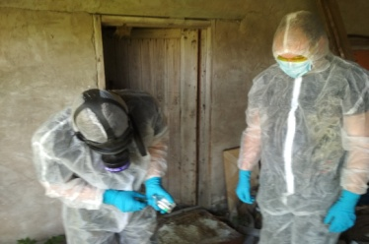
Заражение человека происходит при тесном контакте с инфицированной живой или мертвой птицей, воздушно-капельным и воздушно-пылевым путям. В ряде случаев возможно заражение человека при употреблении в пищу мяса и яиц больных птиц без достаточной термической обработки. Кроме того, выделения зараженных птиц, попадая на землю, в воду, на растения могут стать причиной заражения человека.
Симптомы заболевания гриппом птиц у человека: от заражения до первых признаков заболевания может пройти от нескольких часов до 5 дней. Заболевание гриппом птиц начинается остро с озноба, повышения температуры до 38°С и выше, мышечных и головных болей, болей в горле. Возможен водянистый жидкий стул, многократная рвота. Через 2-3 дня появляется затрудненное дыхание, влажный кашель, часто с примесью крови. Опасен такой вирус тем, что он очень быстро может привести к пневмонии, а кроме того, может вызывать тяжелые поражения сердца и почек, головного мозга.
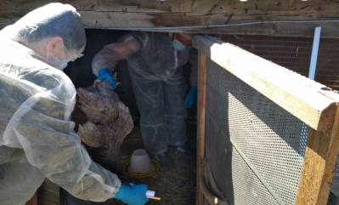
Профилактика гриппа птиц у людей: В целях профилактики гриппа птиц у людей необходимо: 1. Соблюдать правила личной гигиены, в том числе не хранить совместно с продуктами, которые не будут подвергаться тепловой обработке (хлеб, сыр, колбаса, кондитерские изделия и т.д.) приобретенное сырое мясо птицы и яйца. 2.Избегать контакта с подозрительной в заболевании или мертвой птицей. 3. Ухаживать за домашней птицей в выделенной для этого рабочей одежде (халат, передник, рукавицы, резиновая обувь). В период контакта с птицей (кормление, уборка помещений и пр.) не следует пить, принимать пищу, курить. 4. Приобретать для питания мясо птицы и яйцо в местах санкционированной торговли только при наличии ветеринарных сопроводительных документов. 5. Употреблять в пищу мясо птицы и яйцо после термической обработки: яйцо варить не менее 10 минут, мясо - не менее 30 минут при температуре 100°С. 6. Исключить контакт с водоплавающими и синантропными птицами (голуби, воробьи, вороны, чайки, утки, галки и пр.).

ПРИ ПАДЕЖЕ ПТИЦ ИЛИ ПОЯВЛЕНИИ ПРИЗНАКОВ ЗАБОЛЕВАНИЯ У ПТИЦЫ НЕОБХОДИМО НЕМЕДЛЕННО ОБРАТИТЬСЯ
В РАЙОННУЮ ВЕТЕРИНАРНУЮ СТАНЦИЮ ИЛИ ПО ТЕЛЕФОНАМ ГОРЯЧЕЙ ЛИНИИ САМАРСКОЙ ОБЛАСТИ: 8(846)951-00-31; 8-927-719-88-74; 8-996-622-52-36

Структурное подразделение Похвистневская СББЖ г.Похвистнево, ул.Суходольная,38 тел.: 8(84656)2-12-87; 2-27-95;
настоятельно Просим владельцев личных подсобных хозяйств не приобретать птицу в неустановленных местах торговли
и через сайты объявлений!

Государственное бюджетное учреждение Самарской области
«Самарское ветеринарное объединение»
ВАЖНАЯ ИНФОРМАЦИЯ

ГРИПП ПТИЦ
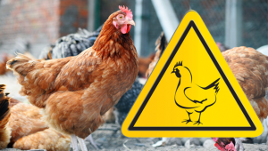
Грипп птиц – острая вирусная болезнь сельскохозяйственных, синантропных и диких птиц, характеризующаяся острым поражением органов дыхания, пищеварения и высокой смертностью. Гриппом птиц болеет и человек.
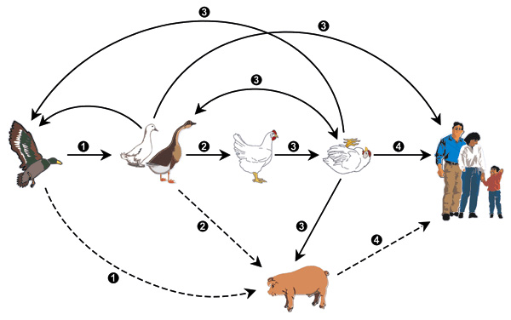
Источник возбудителя – больная и переболевшая птица. Заражение человека и домашней птицы происходит при тесном контакте с инфицированной живой и мертвой дикой или домашней птицей, воздушно-капельным и воздушно-пылевым путям. В ряде случаев возможно заражение человека при употреблении в пищу мяса и яиц больных птиц без достаточной термической обработки. Кроме того, выделения зараженных птиц, попадая на землю, в воду, на растения могут стать причиной заражения человека и здоровой птицы при питье, купании и через грязные руки.

Симптомы и течение болезни: протекает грипп у птиц различно. В одних случаях болезнь характеризуется коротким инкубационным периодом, повышением температуры, угнетением, прекращением яйценоскости, поражением органов дыхания и пищеварения, выраженным цианозом гребня и сережек и высокой смертностью через 24-40 часов. Погибает 80-100% птиц.
Симптомы заболевания гриппом птиц у человека: от заражения до первых признаков заболевания может пройти от нескольких часов до 5 дней. Заболевание гриппом птиц начинается остро с озноба, повышения температуры до 38°С и выше, мышечных и головных болей, болей в горле. Возможен водянистый жидкий стул, многократная рвота. Через 2-3 дня появляется затрудненное дыхание, влажный кашель, часто с примесью крови. Опасен такой вирус тем, что он очень быстро может привести к пневмонии, а кроме того, может давать тяжелые осложнения на сердце и почки, поражает головной мозг.
Рекомендации по профилактике гриппа птиц у домашней птицы:
- Организовать безвыгульное содержания птицы, исключающего еѐ контакт с дикой птицей.
- Информировать государственную ветеринарную службу района о наличии птицы в личных подсобных хозяйствах с целью проведения необходимых профилактических мероприятий у имеющегося поголовья.
- Обеспечить засетчивание окон и дверей, исключающее возможность попадания дикой и синантропной птицы в помещения для хранения кормов и содержания птицы.
- Использовать только качественные и безопасные корма для птиц. Не закупать корма без гарантии их безопасности (наличие ветеринарных сопроводительных документов). Хранить корма для домашней и декоративной птицы в плотно закрытых водонепроницаемых емкостях, недоступных для контакта с дикой птицей. Пищевые отходы перед скармливанием необходимо прокипятить
- Осуществлять куплю-продажу домашней и декоративной птицы в местах санкционированной торговли только при наличии ветеринарных сопроводительных документов.
- Обо всех случаях заболевания и падежа домашней птицы, а также при обнаружении мест массовой гибели дикой птицы на полях, в лесах и других местах, необходимо незамедлительно сообщить в районную ветеринарную службу и в администрацию населенного пункта.
06 -07.08.2022 выявлен РНК вируса гриппа типа А из патологического материала от павшей птицы, содержащейся в личном подсобном хозяйстве на территории муниципальных районах: Шигонского, Шенталинского, Исаклинского
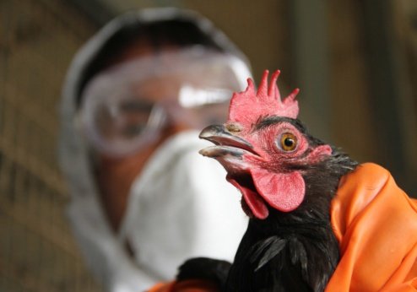
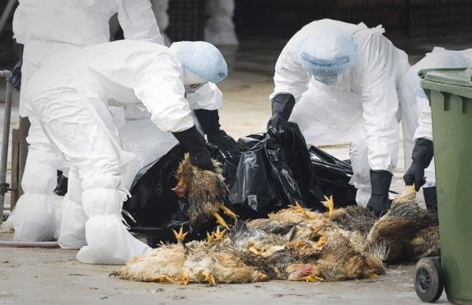

Телефон горячий линии по Самарской области при падеже и заболеваниях птицы 8 (846) 951-00-31
Структурное подразделение Похвистневская СББЖ г.Похвистнево, ул.Суходольная,38
тел.: 8(84656)2-12-87; 2-27-95; 2-16-07

УЧРЕДИТЕЛИ: Администрация сельского поселения Старый Аманак муниципального района Похвистневский Самарской области и Собрание представителей сельского поселения Старый Аманак муниципального района Похвистневский Самарской области
ИЗДАТЕЛЬ: Администрация сельского поселения Старый Аманак муниципального района Похвистневский Самарской области
Адрес: Самарская область, Похвистневский Газета составлена и отпечатана
район, село Старый Аманак, ул. Центральная в администрации сельского поселения
37 а, тел. 8(846-56) 44-5-73 Старый Аманак Похвистневский район Редактор
Самарская область. Тираж 100 экз Н.А.Саушкина

